**Guépin-heimelijke ontmoeting bij de volière**

Gedicht van de Week

Week 44- 2018

[www.arspoetica.nl](http://www.arspoetica.nl)

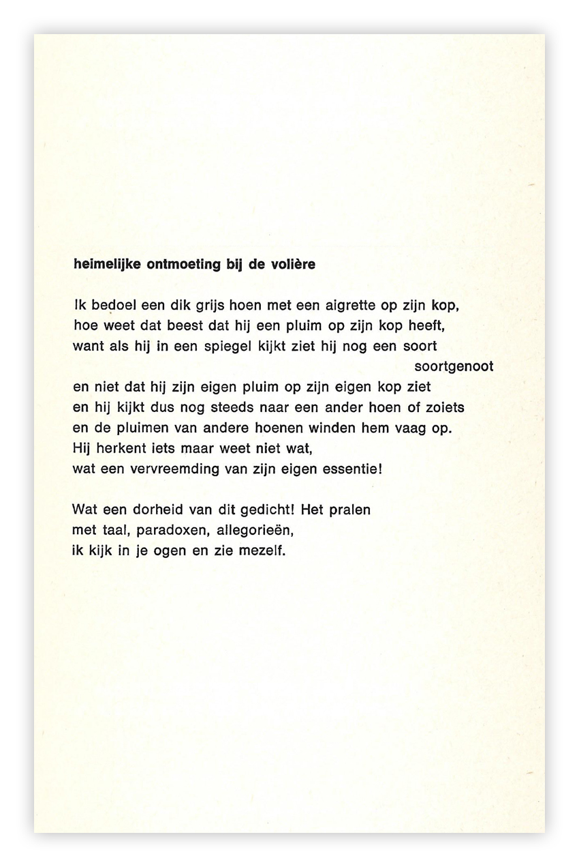

“aigrette” is een hoofddeksel van veren

Deze week weer eens een miskende schrijver. Zelf voelde hij zich miskend en niet begrepen, wat nog eens bijdraagt aan de positie die hij innam en inneemt in de Nederlandse letteren.

J.P. Guépin (1929-2006) was classicus van opleiding is, in die hoedanigheid bekend door zijn uitgave met vertaling van de “Basia” (=kusjes) van de Nederlandse neo-latinist [Janus Secundus](https://nl.wikipedia.org/wiki/Janus_Secundus) (1511-1536).

Ook in andere geschriften is zijn achtergrond duidelijk aanwezig: in zijn werk “De beschaving” grijpt hij terug op de klassieke oudheid en verwerpt hij het christendom. Breder is deze kritiek in het boek met de duidelijke titel “ De drie bedriegers Mozes, Jezus en Mohammed”.

Als dichter schreef hij aanvankelijk goedmoedig ironische gedichten zoals het gedicht van deze week. Later wordt zijn werk zowel proza als poëzie harder van toon en volgens sommigen rancuneus. Dit alles heeft een onbevooroordeelde waardering van zijn werk in de weg gestaan.

Het gedicht van de week is afkomstig uit het tijdschrift “Maatstaf” (mei 1972)